Energierekening complete zorginstelling slechts 300 euro per jaar

Binnenland, Vastgoed Journaal

15-04-2014 (10:16)
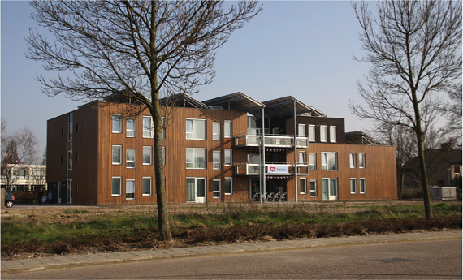
Meer huur in ruil voor lagere exploitatielasten. Deze wens van Stichting Pergamijn is door de Zuid-Limburgse woningcorporatieWoonpunt gehonoreerd. De energielasten voor de nieuwe zorginstelling in Born bedragen nog slechts 300 euro per jaar. “Het is een goed voorbeeld van energieneutraal bouwen voor de zorg”, zegt Ralph Herben, projectontwikkelaar bij Woonpunt.
De allereerste aanzet voor de bouw van het duurzame zorgcentrum werd eigenlijk door de gemeente Sittard-Geleen gegeven. “De gemeente had een prijsvraag uitgeschreven voor het meest duurzame zorgproject”, vertelt Ralph Herben. “En dit sloot goed aan bij de ambitie die wij als organisatie hebben om energieneutraal te gaan bouwen voor de zorg.” De Zuid-Limburgse corporatie moest alleen nog op zoek naar een pilotproject. Dat werd gevonden in Born waar de stichting Pergamijn een nieuw zorgcomplex wilde realiseren. Pergamijn levert zorg aan mensen met verstandelijke beperkingen. Herben: “De filosofie van Pergamijn is dat het aanbieden van duurzame huisvesting ook goed is voor hun concurrentiepositie.”
De organisatie voelde er wel voor om van de nieuwbouwplannen in Born een pilot-project te maken. De stichting wilde wel meer huur betalen in ruil voor lagere exploitatielasten. “Dit gaf ons de ruimte om in duurzaamheidstoepassingen te investeren.” In die zin spreekt Herben dan ook van een win-win situatie: “Pergamijn is uiteindelijk goedkoper uit en de bewoners hebben meer comfort. En wij als Woonpunt hebben een kwalitatief en duurzaam gebouw dat zijn waarde zal weten te behouden.”
- Ontwerp
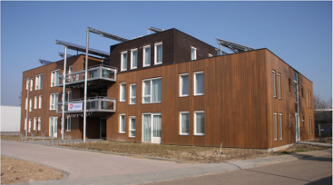Wauben Architects uit Geleen heeft in opdracht van Woonpunt het ontwerp voor het nieuwe zorgcomplex gemaakt. Het gebouw bestaat uit veertien kamers waar bewoners in groepsverband kunnen verblijven en tien kleinschalige appartementen. Daarnaast zijn er gemeenschappelijke ruimtes, een logeerkamer en een verblijf voor de 24-uurs dienst. Door gebruik te maken van een flexibele constructie kan de indeling eenvoudig worden aangepast.
Wat direct aan de buitenzijde opvalt zijn de zonnepanelen op het dak. Architect Tom Wauben knikt. “De zonnepanelen zijn van veraf te zien en dienen als eyecatcher. Dat geeft in mijn ogen direct blijk van duurzaamheid.” Datzelfde geldt bij binnenkomst voor de installatieruimte. In plaatst dat deze ruimte ergens ver is weggestopt, heeft Wauben de ruimte juist in het zicht geplaatst en met glas omgeven. “Hierdoor is de installatie voor de Warmte Koude Opslag (WKO) en de Warmteterugwinunit (WTW) goed zichtbaar.”
Overigens wordt de EPC-waarde van 0,24 van de nieuwbouw niet alleen door deze installaties bereikt. “Juist de passieve bouwmethode is doorslaggevend”, legt Wauben uit. Zo is onder andere de gevel met Western Red Ceddar hout afgewerkt, zijn de kozijnen gesplitst met kurk en hebben de ramen driedubbel glas. “Dankzij de hoogwaardige isolatie en de luchtdichtheid hoeft er nauwelijks verwarmd en gekoeld te worden”, aldus de architect.
- Energiekosten
Dat laatste was natuurlijk een voorwaarde van Pergamijn om mee te doen. “De energiekosten voor het koelen, verwarmen én ventileren zijn slechts 300 euro per jaar”, benadrukt Ralph Herben. “En we hebben afgesproken dat als de uiteindelijke kosten afwijken, wij het verschil verrekenen.” Overigens valt het gebruik van elektra buiten de scope van deze afspraak. “In principe leveren de zonnepanelen alle stroom die voor het elektragebruik nodig is. En de zorginstelling zal zo verantwoordelijk mogelijk met energie omgaan. Bijvoorbeeld door gebruik te maken van energiezuinige apparatuur en waar mogelijk LED- verlichting toe te passen.”
Zitten we alleen nog met de vraag hoe het nu is afgelopen met de prijsvraag van de gemeente Sittard-Geleen voor de bouw van het duurzame zorgcentrum? Herben: “Die hebben we met dit project gewonnen.”
Meer informatie? Kijk voor meer informatie over het inzetten van energiekosten voor transformatie van zorgvastgoed op http://energiesprong.nl/zorg/

